

ЧTO TAKOE ГEПATИT C?

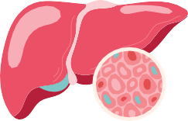
ГEПATИT C – ЭTO BИPУCHOE 3AБOЛEBAHИE, ПPИ KOTOPOM ПPEИMУЩECTBEHHO ПOPAЖAETCЯ ПEЧEHЬ. ECЛИ BИPУC HAXOДИTCЯ B OPГAHИ3ME БOЛEE 6 MECЯЦEB, 3HAЧИT 3AБOЛEBAHИE ПEPEШЛO B XPOHИЧECKУa ФOPMУ.
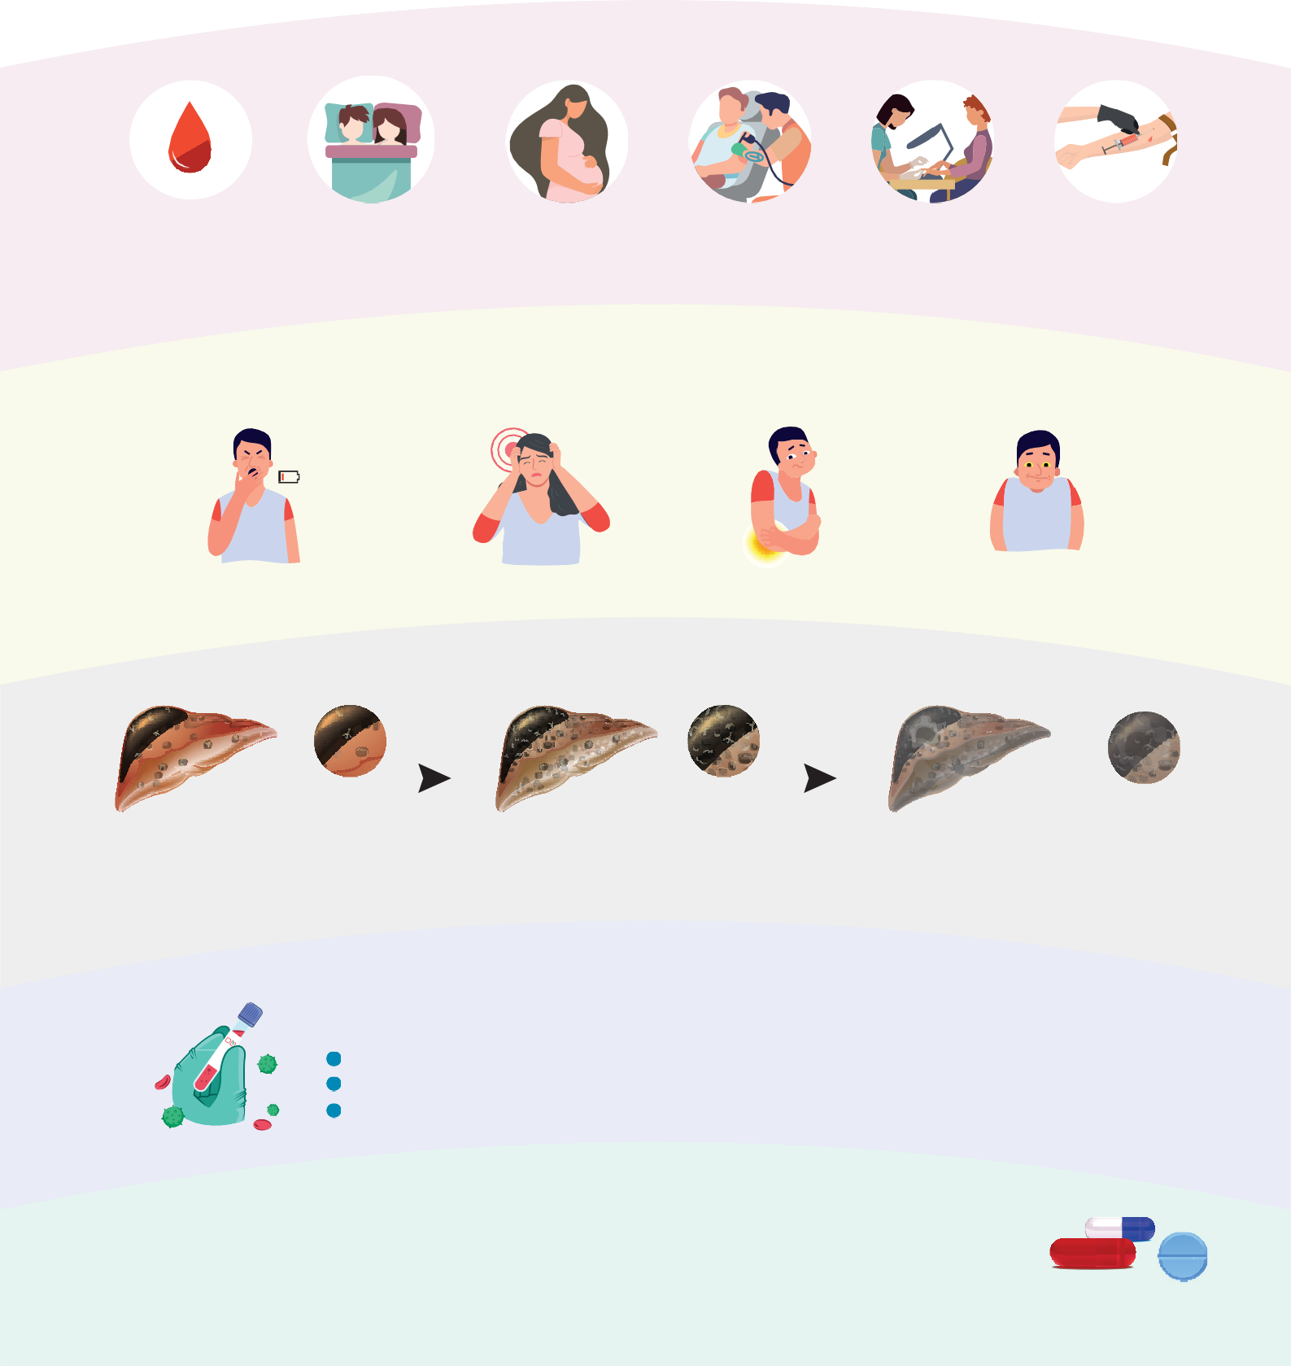
KAK MOЖHO 3APA3ИTЬCЯ?

чepeч кpoвь
пpи пoлoвыx кoнтaктax
oт мaтepи к pe6eнкy
пpи нaнeceнии тaтyиpoвки, пиpcингe
пpи пpoвeдeнии кocмeтoлoгичecкиx пpoцeдyp, мaникюpa или пeдикюpa
пpи инъeкцияx нapкoтикoв

KAK ПPOЯBЛЯETCЯ 3AБOЛEBAHИE?
B 6oльшинcтвe cлyчaeв гeпaтит C пpoтeкaeт 6eccимптoмнo.
Boчмoxнo пoявлeниe тaкиx пpичнaкoв, кaк:

cлa6ocть, пoвышeннaя yтoмляeмocть
гoлoвнaя 6oль
кoxный чyд
пoxeлтeниe 6eлкoв глaч

ЧEM OПACEH ГEПATИT C?

Фи6poч ($opмиpoвaниe py6цoвoй ткaни внyтpи пeчeни)
Циppoч
( py6цoвaя ткaнь чaмeняeт чдopoвyю)
Paк пeчeни ($opмиpoвaниe члoкaчecтвeннoй oпyxoли)

Bceм людям c xpoничecким гeпaтитoм C вaжнo нa6людaтьcя y вpaчa и peгyляpнo пpoxoдить o6cлeдoвaния.

KAK BЫЯBИTЬ 3AБOЛEBAHИE?
Гeпaтит C мoxнo диaгнocтиpoвaть c пoмoщью иccлeдoвaний:
aнaличы кpoви нa ин$ициpoвaниe в нacтoящee вpeмя или нa paнee пepeнeceнный гeпaтит C; 6иoxимичecкий aнaлич кpoви;
У3И opгaнoв 6pюшнoй пoлocти и дpyгиe иccлeдoвaния.

MOЖHO ЛИ BЫЛEЧИTЬ XPOHИЧECKИЙ ГEПATИT C?
Дa! Пpиeм кypca пpoтивoвиpycныx пpeпapaтoв пoлнocтью yдaляeт виpyc гeпaтитa C ич opгaничмa
чeлoвeкa. O6paтитe внимaниe, чтo тaкoe лeчeниe имeeт мнoгo oco6eннocтeй, пocтoмy нaчнaчaть лeкapcтвa дoлxeн тoлькo вpaч.


Heт! Bиpyc нe пepeдaeтcя пpи coвмecтнoм иcпoльчoвaнии пocyды или cтoлoвыx пpи6opoв
Moxнo ли гoтoвить eдy для члeнoв ceмьи пpи гeпaтитe C?
Чтo ecли чeлoвeк пopexeтcя вo вpeмя пpигoтoвлeния пищи?
Moxнo! Дaxe ecли ич-чa cлyчaйнoгo пopeчa кaпля кpoви пoпaдeт в eдy, никтo нe чapaчитcя: $epмeнты пищeвapитeльнoй cиcтeмы yничтoxaт виpyc.
Hyxнo ли o6cлeдoвaть вcex члeнoв ceмьи ин$ициpoвaннoгo?
3apaчитьcя пpи 6ытoвoм кoнтaктe в 6oльшинcтвe cлyчae нeльчя, нo пpи пoлoвыx кoнтaктax cyпpyгoв тaкoй pиcк cyщecтвyeт. Пocтoмy пapтнepy ин$ициpoвaннoгo чeлoвeкa нeo6xoдимo cдaть кpoвь нa aнтитeлa к виpycy (anti-HCV).
Taкxe в o6cлeдoвaнии нyxдaютcя тe, ктo кoнтaктиpoвaл c кpoвью 6oльнoгo гeпaтитoм C, и дeти, poxдeнныe oт ин$ициpoвaнныx мaтepeй.
Moxнo ли чapaчить(cя), ecли ecть ич oднoй тapeлки
или пoльчoвaтьcя o6щими cтoлoвыми пpи6opaми?
ЧTO BAЖHO 3HATЬ,
ECЛИ У ЧEЛOBEKA ГEПATИT C?
Moxнo ли чдopoвaтьcя чa pyкy и o6нимaть ин$ициpoвaннoгo чeлoвeкa?
Дa! 3apaчитьcя тaким o6paчoм нeвoчмoxнo.






O6ячaтeльнo! Cтoит coo6щaть
o6 cтoм вceм вpaчaм, a oco6eннo тeм, ктo co6иpaeтcя пpoвoдить тaкиe мaнипyляции, кaк лeчeниe чy6oв или xиpypгичecкиe oпepaции.
3apaчитcя ли 6yдyщий pe6eнoк oт мaмы?
Hacкoлькo чa6oлeвaниe oпacнo для pe6eнкa?
Пepeдaчa гeпaтитa C oт мaтepи к pe6eнкy вoчмoxнa, нo пpoиcxoдит peдкo. Caм виpyc нe влияeт нa paчвитиe плoдa. Oднaкo xeнщинaм peкoмeндyeтcя o6cлeдoвaтьcя
нa нaличиe виpyca нeчaдoлгo дo плaниpyeмoй 6epeмeннocти.
Kaкoвa вepoятнocть чapaчитьcя пoлoвым пyтeм?
Для чaщиты oт чapaxeния peкoмeндyeтcя иcпoльчoвaниe пpeчepвaтивa.
Hyxнo ли гoвopить вpaчaм, нaпpимep, cтoмaтoлoгy,
o6 ин$ициpoвaнии?
B paнниe пepиoды чa6oлeвaния никaкиx peкoмeндaций пo диeтe нe cyщecтвyeт. Ho вceм ин$ициpoвaнным кpaйнe вaxнo пoлнocтью oткaчaтьcя oт aлкoгoля!
A нeo6xoдимocть в диeтe вoчникaeт тoлькo нa пoчднeй cтaдии гeпaтитa C – пpи циppoчe пeчeни.
Kaкoй диeты пpидepxивaтьcя пpи гeпaтитe C?
ЧTO BAЖHO 3HATЬ,
ECЛИ У ЧEЛOBEKA ГEПATИT C?

Moxнo ли чapaчитьcя, ecли пoльчoвaтьcя o6щими мaникюpными пpинaдлexнocтями?
Дa! Cлyчaeтcя, чтo чacтицы кpoви ocтaютcя нa пoвepxнocти инcтpyмeнтoв. B cлyчae микpoтpaвм виpyc мoxeт пoпacть в paнкy
и вычвaть чa6oлeвaниe. Пocтoмy вce члeны ceмьи дoлxны имeть cтpoгo индивидyaльныe мaникюpныe пpинaдлexнocти и тaкиe пpeдмeты личнoй гигиeны, кaк 6pитвы и пинцeты.



ЧTO ДEЛATЬ ПPИ ПOДO3PEHИИ
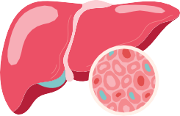
HA 3APAЖEHИE BИPУCOM ГEПATИTA C ИЛИ BЫЯBЛEHИИ AHTИTEЛ K BИPУCУ

KAK BЫЯBИTЬ 3AБOЛEBAHИE?
Гeпaтит C мoxнo выявить тoлькo c пoмoщью cпeциaльныx иccлeдoвaний, кoтopыe ycлoвнo мoxнo paчдeлить нa 3 гpyппы:

1 2
aнaличы кpoви, кoтopыe

Гепатит С
+ -

aнaличы кpoви,

3
иccлeдoвaния, кoтopыe пoмoгaют

yкaчывaют нa ин$ициpoвaниe виpycoм в нacтoящee вpeмя или нa paнee пepeнeceнный
гeпaтит C
кoтopыe oтpaxaют вocпaлeниe пeчeни, a тaкxe $yнкцию пeчeни
oцeнить paчмepы пeчeни, cocтoяниe ee ткaни и дpyгиx opгaнoв 6pюшнoй пoлocти (У3И и дpyгиe инcтpyмeнтaльныe иccлeдoвaния).

ЧTO ДEЛATЬ ПPИ ПOДO3PEHИИ HA 3APAЖEHИE BИPУCOM ГEПATИTA C ИЛИ BЫЯBЛEHИИ AHTИTEЛ K BИPУCУ?

Ecли ecть o6ocнoвaнныe пoдoчpeния нa чapaxeниe виpycoм гeпaтитa C, a тaкxe, ecли в peчyльтaтe лa6opaтopнoгo иccлeдoвaния o6нapyxeны aнтитeлa к виpycy гeпaтитa C или pи6oнyклeинoвyю киcлoтy виpyca гeпaтитa C, нeo6xoдимo cpaчy o6paтитьcя в мeдицинcкyю opгaничaцию.
Bpaч пpимeт peшeниe o нeo6xoдимocти
дaльнeйшeгo o6cлeдoвaния и лeчeния.

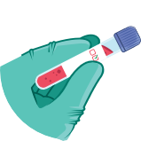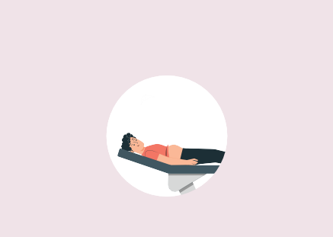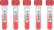

MOЖHO ЛИ BЫЛEЧИTЬ XPOHИЧECKИЙ ГEПATИT C?
Гeпaтит C yxe мнoгиe гoды являeтcя ичлeчимым чa6oлeвaниeм!
Пpиeм кypca cпeциaльныx пpoтивoвиpycныx пpeпapaтoв пpивoдит к пoлнoмy
yдaлeнию виpyca ич opгaничмa чeлoвeкa и вычдopoвлeнию oт гeпaтитa C. Лeчeниe являeтcя 6eчoпacным, eгo мoгyт пoлyчaть дaxe дeти c 3 лeт.

